向日葵班观察日志
日期 2025年 10 月 17 日
今日一日活动
宝宝 |  | 生活活动 |  |  |  |  | 其他活动
姓名 | 入园情绪 | 上午点心 | 午餐 | 午睡 | 下午点心 | 大便 | 其他活动
程知潜 | 一整天的情绪都很好。 | 鲜牛奶 ×  鹌鹑蛋√ | 金银米饭 √  虫草花蒸草鸡√  糖醋藕丝×  润肺蔬菜牛肉汤√ | 12：50前入睡。 | 芋泥吐司面包√  酸奶√  火龙果√  蓝莓√ | 无 | 上午：  一、晨间游戏活动  宝宝们入园后进行了自主游戏，游戏活动有生活区（小厨房、卧室）、室内滑滑梯、桌面游戏（益智玩具、美工玩具）、图书区、建构区。  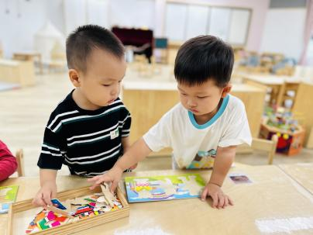  二、户外活动  （一）逛逛我们的幼儿园  宝宝们逛了逛幼儿园，到“毛球部落”给咕咕鸡喂了食物。  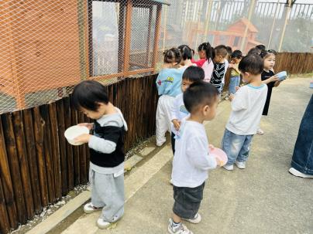  （二）滑滑梯  宝宝们在滑滑梯进行了户外运动。  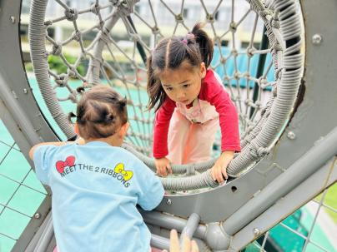  三、学习活动  （一）音乐游戏  宝宝们跟着音乐玩了一些音乐游戏，有《小老鼠上灯台》、《三只小猴子》、《小跳蚤》、《身体音阶歌》。  （二）雪花片建构：小花  宝宝们尝试用雪花片进行拼插，建构金箍棒和小花。  - 其他活动  蒲公英班今天制作了香蕉松饼跟我们分享了，宝宝们品尝了香蕉松饼。  下午：  - 户外活动  午点后，宝宝们在回廊里玩了一会儿沙包。
李艺珩 | 刚入园的时候有一点情绪 | 鲜牛奶 √  鹌鹑蛋√ | 金银米饭 √  虫草花蒸草鸡√（少量）  糖醋藕丝√（少量）  润肺蔬菜牛肉汤√ | 12：30前入睡。 | 芋泥吐司面包√  酸奶√  火龙果√  蓝莓√ | 无
金骏翚 | 一整天的情绪都很好。 | 鲜牛奶 √（少量）  鹌鹑蛋√ | 金银米饭 √（一半）  虫草花蒸草鸡√（一半）  糖醋藕丝√（一半）  润肺蔬菜牛肉汤√ | 12：50前入睡。 | 芋泥吐司面包√  酸奶√  火龙果√  蓝莓√ | 无
高彦 | 一上午的情绪都很好。 |  |  |  |  | 无
刘璟锃 | 一整天的情绪都很好。 | 鲜牛奶 √  鹌鹑蛋√ | 金银米饭 √（一半）  虫草花蒸草鸡√  糖醋藕丝√（少量）  润肺蔬菜牛肉汤√ | 12：20前入睡。 | 芋泥吐司面包√  酸奶√  火龙果√  蓝莓√ | 无
孙露月 | 刚入园的时候有一些情绪。 | 鲜牛奶 ×  鹌鹑蛋√ | 金银米饭 √  虫草花蒸草鸡√  糖醋藕丝√（少量）  润肺蔬菜牛肉汤√ | 13：10前入睡。 | 芋泥吐司面包√  酸奶√  火龙果√  蓝莓√ | 无
蔡荞一 | 一整天的情绪都很好。 | 鲜牛奶 √  鹌鹑蛋√ | 金银米饭 √  虫草花蒸草鸡√（少量）  糖醋藕丝√（少量）  润肺蔬菜牛肉汤√ | 12：30前入睡。 | 芋泥吐司面包√  酸奶√  火龙果√  蓝莓√ | 无
臧卓宁 | 一整天的情绪都很好。 | 鲜牛奶 √  鹌鹑蛋√ | 金银米饭 √  虫草花蒸草鸡√  糖醋藕丝√（一半）  润肺蔬菜牛肉汤√ | 12：50前入睡。 | 芋泥吐司面包√  酸奶√  火龙果√  蓝莓√ | 无
王耀坤 | 一整天的情绪都很好。 | 鲜牛奶 √  鹌鹑蛋√ | 金银米饭 √（一半）  虫草花蒸草鸡√（一半）  糖醋藕丝√（少量）  润肺蔬菜牛肉汤√ | 12：00前入睡。 | 芋泥吐司面包√  酸奶√  火龙果√  蓝莓√ | 无
孙悦宁 | 一整天的情绪都很好。 | 鲜牛奶 √  鹌鹑蛋√ | 金银米饭 √（一大半）  虫草花蒸草鸡√（少量）  糖醋藕丝√（少量）  润肺蔬菜牛肉汤√ | 12：30前入睡。 | 芋泥吐司面包√  酸奶√  火龙果√  蓝莓√ | 无
吴心诺 | 一整天的情绪都很好。 | 鲜牛奶 √  鹌鹑蛋√ | 金银米饭 √（一半）  虫草花蒸草鸡√  糖醋藕丝√（一半）  润肺蔬菜牛肉汤√ | 12：30前入睡。 | 芋泥吐司面包√  酸奶√  火龙果√  蓝莓√ | 无
陈良玥 | 一整天的情绪都很好。 | 鲜牛奶 √  鹌鹑蛋√ | 金银米饭 √（一半）  虫草花蒸草鸡√  糖醋藕丝√（少量）  润肺蔬菜牛肉汤√ | 12：40前入睡。 | 芋泥吐司面包√  酸奶√  火龙果√  蓝莓√ | 无
陈之里 | 一整天的情绪都很好。 | 鲜牛奶 √  鹌鹑蛋√ | 金银米饭 √（一半）  虫草花蒸草鸡√  糖醋藕丝√  润肺蔬菜牛肉汤√ | 13：30前入睡。 | 芋泥吐司面包√  酸奶√  火龙果√  蓝莓√ | 1
高彦淳 | 一整天的情绪都很好。 | 鲜牛奶 √  鹌鹑蛋√ | 金银米饭 √  虫草花蒸草鸡√  糖醋藕丝√  润肺蔬菜牛肉汤√ | 12：30前入睡。 | 芋泥吐司面包√  酸奶√  火龙果√  蓝莓√ | 无

